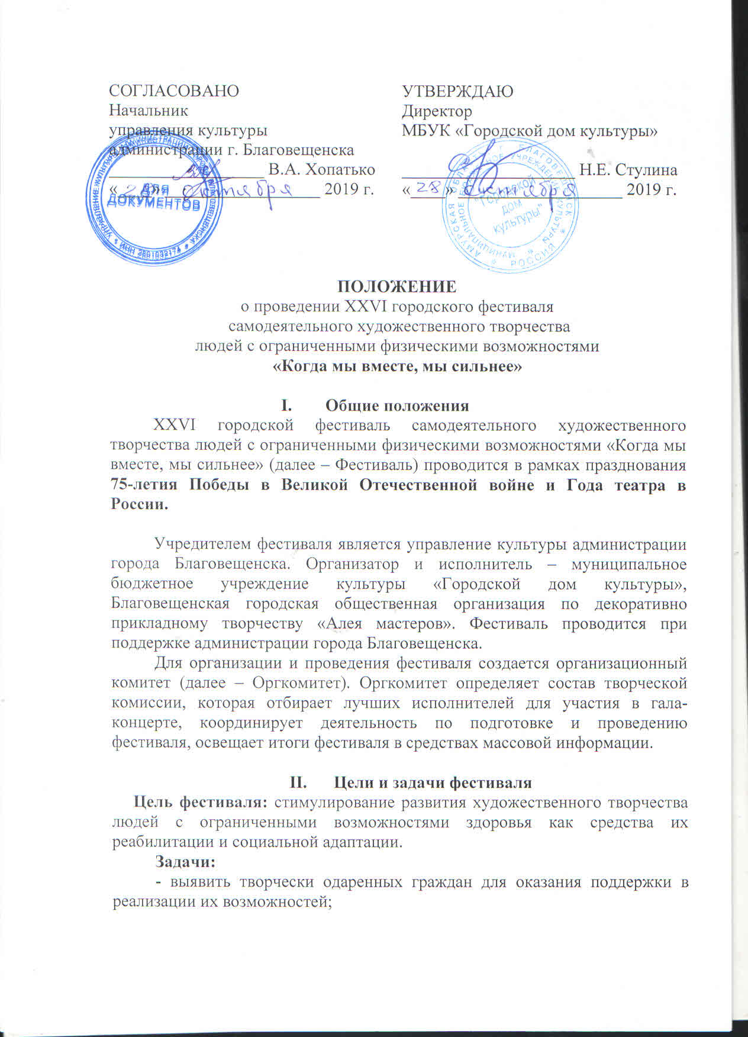
- содействовать обеспечению равного с другими доступа, людей с ограниченными возможностями, к участию в культурной жизни общества, занятиям творческой деятельностью;
- активизировать самодеятельное художественное творчество людей с ограниченными физическими возможностями для совершенствования и сохранения их исполнительского мастерства, привлечения к занятиям различными видами творчества;
- привлечь внимание общественности к проблемам социокультурной реабилитации людей с ограниченными возможностями здоровья;
- создать условия для демонстрации достижений людей с ограниченными возможностями здоровья и их творческого общения;
- распространить опыт работы МБУК «Городской дом культуры» в области социокультурной реабилитации людей с ограниченными возможностями здоровья.

- Участники фестиваля, порядок и условия проведения
К участию в Фестивале приглашаются общественные организации инвалидов, индивидуальные исполнители, группы и творческие коллективы без ограничений по возрасту, занимающиеся самодеятельным художественным творчеством в различных направлениях:
- вокал (академический, народный, эстрадный, жестовое пение);
- хореография (народный, эстрадный, современный спортивный бальный танец);
- инструментальный жанр (народная музыка, классическая музыка, современная музыка);
- оригинальный жанр;
- литературно-поэтический жанр;
- декоративно-прикладное и художественное творчество.

Участникам фестиваля рекомендуется в программу выступления включить концертные номера амурских авторов (писателей, поэтов, композиторов).

Фестиваль пройдет в три этапа:
1 этап: с 29 октября по 9 ноября 2019 г.– прием заявок для участия в фестивале.
2 этап:
- 21 ноября 2019 г. – просмотр детских номеров по заявкам участников и отбор лучших для участия в гала-концерте (место: ул. Ленина,144 МБУК «ГДК», актовый зал, время: с14:00);
- 22 ноября 2019 г. просмотр взрослых номеров по заявкам участников и отбор лучших для участия в гала-концерте место: ул. Ленина,144 МБУК «ГДК», актовый зал, время: с14:00).

3 этап:
- 22 ноября 2019 г. в 12-00 - церемония открытия выставки работ декоративно-прикладного творчества «Один день с театром» в Доме ремесел МБУК «Городской дом культуры» по адресу ул. Красноармейская, 158/3.
- 3 декабря 2019 г. в 17-00 - гала-концерт Фестиваля . в малом зале Общественно культурного центра по адресу ул. Ленина, 100.
Генеральная репетиция состоится 2 декабря 2019 года (о графике репетиции будет сообщено дополнительно).

Для участия в Фестивале необходимо предоставить следующие материалы:
- заявку-анкету участника по установленной настоящим Положением форме (Приложение 1,2);
- программу концертных номеров в 3-х экземплярах (от организаций на конкурс подается не более 10 номеров, от индивидуальных исполнителей не более 3 номеров.)
В концертной программе указываются:
- Название номера или песни
- Автор музыки и слов (для песни)
- Ф.И.О. исполнителя (полностью)
- Ф.И.О. (полностью) художественного руководителя коллектива, хормейстера, хореографа, аккомпаниатора и др.

Требования к видео и музыкальному материалу:
  - Музыкальные треки должны быть записаны в формате MP3 или WAVи смонтированы под размеры выступлений.
  - При использовании видеоряда, видео и музыкальный трек необходимо смонтировать под размер выступления и предоставить организаторам в виде одного файла формата AVI (видео DivX или XviD, аудио CBRMP3, WAV или AC3)
  - Все аудио-и видео ролики должны быть предоставлены организаторам не позднее чем за 3 дня до генеральной репетиции.

На генеральной репетиции присутствие всех участников гала- концерта обязательно!

Критерии оценки (вокального, хореографического, инструментального, оригинального, литературно-поэтического жанров):
Выступления участников Фестиваля оцениваются по следующим критериям:
- уровень художественного мастерства и техники исполнения;
- сценическая культура;
- костюмы, артистизм, эмоциональное воздействие;
- степень преодоления своего недуга с помощью занятий творчеством;
- оригинальность творческого решения, индивидуальность.

- Декоративно-прикладное, художественное творчество

В рамках Фестиваля состоится выставка работ декоративно-прикладного и художественного творчества «Один день с театром» людей с ограниченными возможностями здоровья (далее Выставка).
К участию в Выставке приглашаются мастера декоративно-прикладного искусства и художники-любители, студии и художественные коллективы, руководители кружков декоративно–прикладного искусства (работающие с группой людей ОВЗ), школьники и студенты города с ОВЗ.
Принимаются художественные и декоративно-прикладные работы, выполненные в разных техниках, из любых материалов.
Заявки и участие в Выставке автоматически предполагают, что автор дает разрешение на проведение фото- и видеосъемки его произведений, в том числе для создания видео и печатной продукции в целях популяризации Выставки. Так же автор даёт разрешение на перемещение его работ из помещения Дома ремёсел, в место организации итоговой выставки в рамках гала-концерта.

К участию в Выставке не принимаются:
- работы, не оформленные в рамы и без двух креплений;
- работы со сценами насилия и в стиле «Ню», 18+;
- работы с нарисованными рамками;
- сканированные работы;
- работы низкого качества, грязные, со сколами;
- художественные работы в электронном виде;
- работы, участвовавшие в выставке 2018 года;
- работы с надписями и датами;
- работы, срисованные с любого источника.

Критерии оценки творческих работ:
Предоставленные на Выставку работы оцениваются по пяти балльной системе:
- соответствие работы возрасту участника;
- уровень художественного мастерства и техники исполнения;
- качество и трудоёмкость выполненной работы;
- степень преодоления своего недуга с помощью занятий творчеством;
оригинальность творческого решения.
Члены Жюри не вступают в обсуждение работ с участниками и/или их представителями. Решения Жюри окончательны и пересмотру не подлежат.

Для участия в Выставке предоставляются:
- заявка по форме (Приложение 2);
- информационный лист (по желанию) не больше 1/4 листа формата А4 с краткой информацией об авторе и его работах;
- оформленная работа.
От одного участника принимается на выставку от 1 до 3 работ.
Все работы должны быть выполнены в 2019 году, иметь выставочный вид и закреплённую на работе этикетку (Приложение 3).
В этикетке указываются:
- фамилия, имя и возраст автора (в коллективной работе указываются все фамилии и возраст участников работы);
- название работы, техника исполнения, год создания;
- учебное заведение (студия или кружок) где была создана данная работа.
Выставочная экспозиция оформляется специалистами Дома ремесел с 17 ноября 2019 г.

Возрастные категории:
- 7 - 10 лет,
- 11 – 14 лет;
- 15 – 18 лет;
- 18 – 21 год;
- 21 – 30 лет;
- 31 и старше.

Прием работ: с 6 по 15 ноября 2019 года.
Оценка конкурсных работ членами жюри: с 19 ноября 2019 года.
Объявление итогов конкурса и награждение: 22 ноября 2019 года в 12.00.

Лучшие работы ДПИ будут представлены на выставке перед гала-концертом в холле ОКЦ 03 декабря 2019г.

- Подведение итогов фестиваля и награждение участников
Итоги конкурса подводит творческая комиссия, в состав которой войдут специалисты сферы культуры и искусства, представители оргкомитета фестиваля.
По решению творческой комиссии определяются победители, которые будут приглашены для участия в гала-концерте фестиваля с концертными номерами.
Все участники фестиваля награждаются Дипломами участника, победители - Дипломами победителя и памятными подарками от спонсоров Фестиваля.
Организаторами фестиваля учрежден специальный приз, за лучшую творческую и концертную программу, посвященную 75-летию Победы в Великой Отечественной войне.
Коллективным работам (художественным номерам) вручается один диплом на всех участников с указанием учреждения и куратора работы.
Кураторам работ (художественных номеров), отмеченным Жюри, выдаётся Благодарственное письмо.
Награждение победителей состоится во время проведения гала- концерта.
Соорганизаторы и спонсоры фестиваля могут учреждать дополнительные призы.

- Прием заявок на участие в фестивале
Заявки на участие принимаются до 9 ноября 2019 г. с пометкой «Фестиваль» по адресу:
675000, г. Благовещенск, ул. Ленина, 144, каб.14, МУК «Городской дом культуры».
Электронный адрес: zayavkigdk@mail.ru (письма без пометки рассматриваться не будут).
Заявки, оформленные работы на выставку декоративно-прикладного, художественного творчества и фотоискусства приносить в Дом ремесел по адресу: ул. Красноармейская, 159/3 с 6 по 15 ноября 2019 года.
Контактная информация: телефон/факс 52-54-13, 52-89-18, 44-00-03.

Приложение 1

Анкета-заявка
участника XXVI городского фестиваля самодеятельного художественного творчества людей
с ограниченными возможностями здоровья
«Когда мы вместе, мы сильнее!»

- Полное название организации или учреждения:

- Руководитель организации, учреждения (должность, фамилия, имя, отчество (полностью), контактный телефон):

- Общее количество участников фестиваля от организации и сопровождающих:
(Список, с указанием всех участников и сопровождающих, предоставляется отдельно, как приложение к заявке).

- Фамилия Имя Отчество участника (для исполнителя самостоятельно подающего заявку)
________________________________________________________________
- Название и авторы номера, жанр, музыкальное сопровождение, количество исполнителей, Ф.И.О. исполнителей (полностью).

- Ф.И.О. должность руководителей, работавших над созданием номера (программы) (указывается внизу программы).

- 21 ноября 2019 г. – просмотр детских номеров по заявкам участников и отбор лучших для участия в гала-концерте (место: ул. Ленина,144 МБУК «ГДК», актовый зал, время: с14:00);

- 22 ноября 2019 г. просмотр взрослых номеров по заявкам участников и отбор лучших для участия в гала-концерте место: ул. Ленина,144 МБУК «ГДК», актовый зал, время: с14:00).

Музыкальное сопровождение прилагается к заявке на флэш-карте или присылается вместе с заявкой на e-mail: zayavkigdk@mail.ru. отметкой «ФОНОГРАММА НА ФЕСТИВАЛЬ».

Приложение 2

Анкета-заявка
участника выставки декоративно-прикладного, художественного творчества и фотоискусства XXVI городского фестиваля
самодеятельного художественного творчества людей с ограниченными возможностями здоровья «Когда мы вместе, мы сильнее!»

- Полное название организации или учреждения:

- Руководитель организации, учреждения (должность, фамилия, имя, отчество (полностью), контактный телефон)

- Куратор работы (должность, фамилия, имя, отчество (полностью), контактный телефон)

- Фамилия, имя, отчество, возраст автора (авторов) работы

- Фамилия Имя Отчество участника (для участника самостоятельно подающего заявку)

- Список работ представляемых на выставку (название, техника исполнения, год создания работы):

- Примечания

Приложение 3

Образец этикетки

Анастасия Иванова
15 лет
«Арка»
Керамика, 2019 г
МАОУ «Школа №12 г. Благовещенска»

Размер этикетки – 5х8,5 см.
Этикетка печатается с использованием текстового редактора Word for Windows шрифтом Times New Roman через межстрочный интервал «одинарный» с применением курсивного начертания (Ф.И. автора, название работы шрифтом № 16 с применением полужирного начертания; все остальные строки шрифтом № 12).

